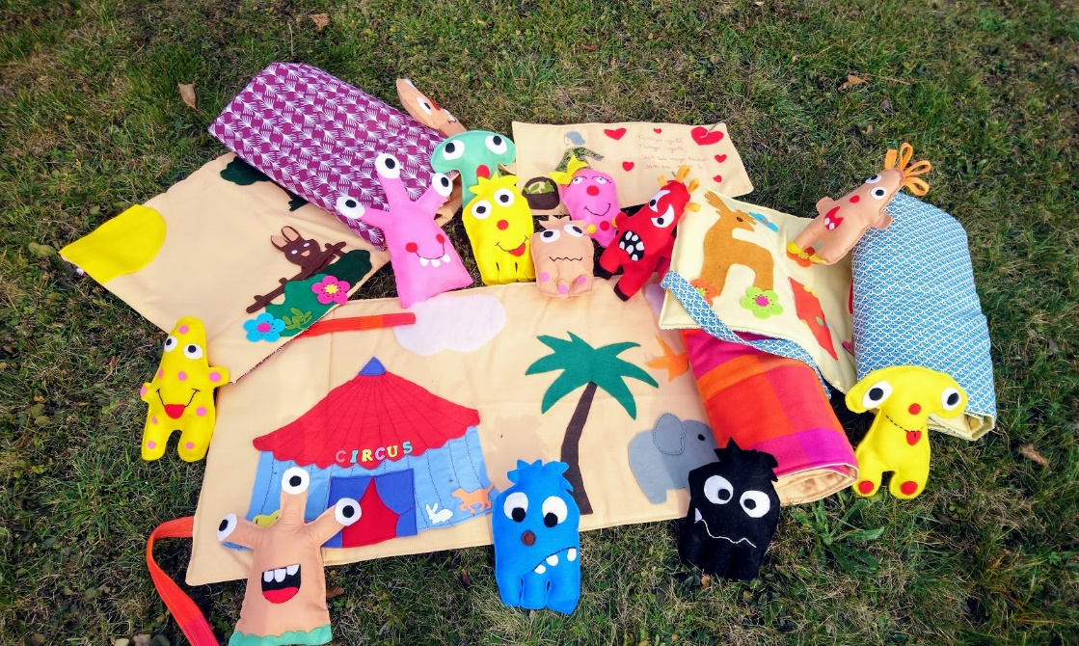

**LES ROUDOUDOUX EN VOIENT DE TOUTES LES COULEURS !**

**MERCREDI 26 JuIN 2019**

**à 11H00**

**Spectacle sur les emotions anime par**

**IsabelLE Sauron**

**Pour les 3/6 ans – places limitees**

**RENSEIGNEMENTS ET INSCRIPTIONS AUPRES DE LA BIBLIOTHEQUE**

**Te**

Tel : 04 50 94 79 70 – Mail : bibliotheque@messery.fr

